使用说明
- 打开文件夹中的测试代码
- 在库管理中搜索“Adafruit_PWM”，找到对应库文件并安装
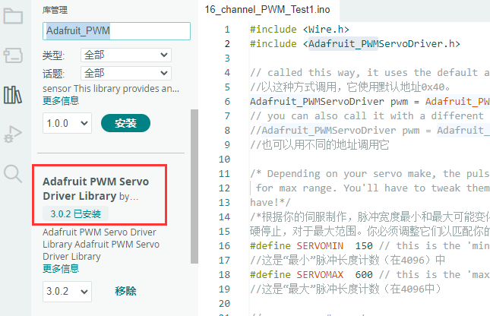
- 编译并上传程序即可

接线说明：
GND GND
OE 不接
SCL A5
SDA A4
VCC 5V（模块供电）
V+ 5V（舵机供电）

